UDA PASQUA DI MISERICORDIA
Docente Rossella Maria Grazia
Scuola Primaria - Classe quinta
Tempi aprile (tempo di Pasqua)
Strategie organizzative:
Lettura di racconti, canti e video, testi scritti, attività grafico pittoriche, cooperative learning, conversazione e riflessione.

Presentazione del lavoro: Lo scopo di questa attività è quello di condurre inizialmente l’alunno ad una elementare conoscenza del significato dei termini giubileo e misericordia e delle loro origini e significati. Inoltre tale UDA verrà proposta alla classe nel periodo successivo le vacanze pasquali e intende trattare il tema della Misericordia in relazione alla risurrezione di Gesù, inducendo l’alunno alla riflessione sulla Misericordia legata alla propria esperienza personale. Scelta decisa partendo dalla riflessione sulle Indicazioni didattiche per l'insegnamento della religione cattolica nella scuola primaria, ove si sottolinea che “la proposta educativa dell'IRC consente la riflessione sui grandi interrogativi posti dalla condizione umana (ricerca identitaria, vita di relazione, complessità del reale, bene e male, scelte di valore, radicali domande di senso.) Pertanto ho pensato di proporre il lavoro ad una classe quinta (in quanto la programmazione annuale verte sulla Chiesa, comunità cristiana), da svolgersi nel periodo della Pasqua, particolarmente adatto, a mio avviso, per riflettere su di sé, soffermarsi sul tema della conversione, intesa come un “cambiare strada”, per volgersi al volto misericordioso di Dio.

Obiettivi di apprendimento:
DIO E L'UOMO
Sapere che per la religione cristiana Gesù è il Signore, che rivela all'uomo il volto del Padre e annuncia il Regno di Dio con parole e azioni
Cogliere il significato dei sacramenti nella tradizione della Chiesa, come segni della salvezza di Gesù e azione dello Spirito Santo.

I VALORI ETICI E RELIGIOSI
Riconoscere nella vita e negli insegnamenti di Gesù proposte di scelte responsabili, in vista di un personale progetto di vita.

TRAGUARDI PER LO SVILUPPO DELLE COMPETENZE:
Riconoscere che la morale cristiana si fonda sul comandamento dell'amore di Dio e del prossimo come insegnato da Gesù.

VERIFICA E VALUTAZIONE
L'insegnante valuterà l'interesse, la partecipazione, l'impegno mostrato durante il lavoro, la capacità di interpretare i brani letti e le immagini mostrate e di decodificarne il linguaggio simbolico, la disponibilità a confrontare il proprio vissuto.

Fasi del lavoro

LEZIONE 1

Presentazione sulla lim delle parole di Papa Francesco:
……” sono momenti nei quali in modo ancora più forte siamo chiamati a tenere fisso lo sguardo sulla misericordia per diventare noi stessi segno efficace dell’agire del Padre. È per questo che ho indetto un Giubileo Straordinario della Misericordia come tempo favorevole per la Chiesa, perché renda più forte ed efficace la testimonianza dei credenti…..” (Papa Francesco- BOLLA DI INDIZIONE DEL GIUBILEO STRAORDINARIO DELLA MISERICORDIA)

- INIZIAMO CON UNA VIGNETTA UMORISTICA (stampabile e da incollare sul quaderno)

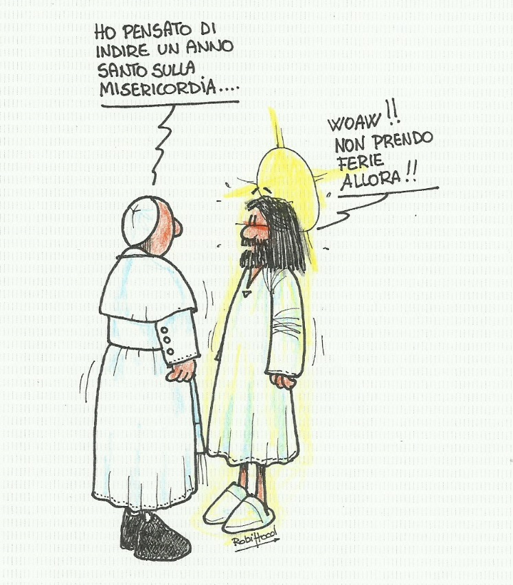

- Proposta di un Brainstorming sul concetto di Misericordia.
- Raccolta di parole e riflessioni degli alunni.
- Proseguo il nostro percorso con la proposta della visione di tre brevi video sul Giubileo della Misericordia:

Attraverso la visione dei filmati i bambini vengono introdotti al tema del Giubileo e ricevono informazioni storiche inerenti all’argomento. Questa scelta è motivata dal fatto che le immagini attirano maggiormente l’attenzione dei bambini, rispetto alle normali letture o spiegazioni orali.
Durante la visione verrà chiesto agli alunni di prendere appunti per un successivo lavoro di gruppo.

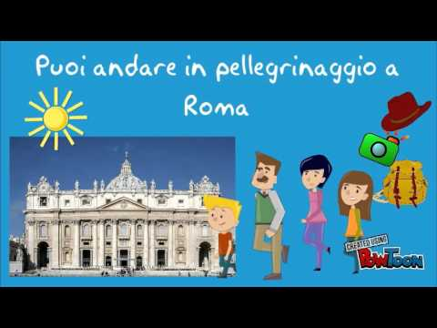
Il Giubileo del 2015 - https://www.youtube.com/watch?v=3jgSv0FWr2w

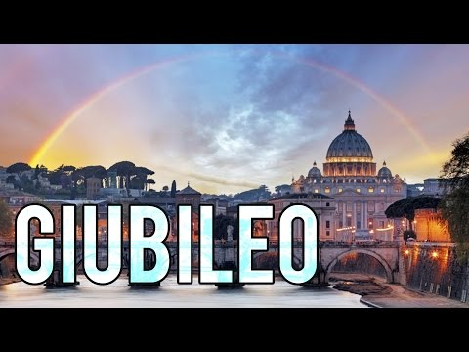
Il Giubileo in tre minuti - https://www.youtube.com/watch?v=kQuHYXagme0

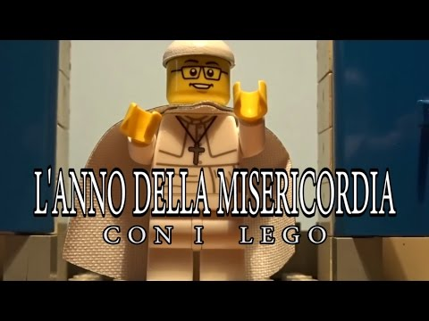
L’Anno della Misericordia con i Lego - https://www.youtube.com/watch?v=xpAbDQ3URf0

Successivamente gli alunni saranno invitati a commentare e confrontare fra loro i tre video. Verranno chieste le loro impressioni:
Che cosa ti ha colpito particolarmente?
Avevi già sentito parlare di Giubileo?
Quali informazioni hai ricevuto dalla visione dei filmati?
Che cos’è la Porta Santa?
Nel terzo video si dice che Gesù disse “Io sono la Porta, chi vi entrerà sarà salvato”. Cosa ne pensi?
Pensi di poter andare in pellegrinaggio a Roma?
Sai se sia possibile varcare una Porta Santa anche più vicino a noi?
(Altre domande potranno emergere durante la lezione, a diretto contatto con gli alunni)

LEZIONE 2

Sintetizziamo brevemente tutto quanto emerso dalla lezione precedente.
A questo punto divido gli alunni in tre gruppi e assegno ad ognuno del materiale ( letture, immagini, ecc). Essi dovranno occuparsi di portare a termine una breve ricerca e produrre una scheda sintetica dei dati raccolti, comprese le loro impressioni, gli appunti e i dati del brainstorming. Tale lavoro di raccolta verrà presentato ai compagni. Dopo circa un’ora di lavoro di gruppo, i ragazzi saranno pronti per presentare i risultati delle loro ricerche, attraverso una scheda sintetica che consegneranno ai compagni. Con il materiale ottenuto si produrrà un cartellone.

LEZIONE 3

Siamo giunti al punto cruciale. Propongo il collegamento del tema della Misericordia con quello della Risurrezione di Gesù, ponendo a confronto varie parole: Schiavitù/Salvezza – Peccato/Perdono – Buio/Luce
Inizio con una lettura :
“La paura del buio riguarda tanti bambini, è uno dei timore più diffusi e più ancestrali dell’essere umano, e non solo. E’ un istinto naturale che riguarda tante specie di animali: il motivo è di tipo evoluzionistico, atto a favorire la conservazione della specie. Anche a livello simbolico il buio ha un significato molto forte: esso rappresenta tutto quello che non possiamo controllare attraverso i nostri sensi e che, quindi, potrebbe rivelarsi un potenziale pericolo: il mistero della morte, del male, del vuoto. Il buio indica l’assenza di luce, ma indica anche la condizione di ignoranza in cui si può trovare l’uomo, oppure il mistero che lo avvolge e che solo attraverso la luce si può svelare. …….. La luce è l’entità che conduce l’uomo alla vita……..si rivela come una guida nella sopravvivenza quotidiana…..essa è il mezzo attraverso il quale Dio si presenta, conducendo l’uomo nel cammino della vita.”
da “L’ora di Religione n.7 A.S. 2013/14 p.36”

APPROCCIO BIBLICO
<In principio Dio creò il cielo e la terra. La terra era informe e deserta e le tenebre ricoprivano l’abisso e lo spirito di Dio aleggiava sulle acque. Dio disse: “Sia la Luce!”. E la luce fu. – (Gen 1,1-3>)
<La città, la nuova Gerusalemme, non ha bisogno della luce del sole, né della luce della luna: la gloria di Dio la illumina e la sua lampada è l’Agnello. Le Nazioni cammineranno nella sua Luce> (Ap 21,23-24)
Come si può vedere: la prima pagina della Bibbia si apre con la Luce creata da Dio, come principio di Vita, l’ultima ci dice che sarà la gloria di Dio ad illuminare, per mezzo di Gesù, la vita degli uomini che camminano con Lui.

Ora si inizia un Dialogo guidato successivamente raccolgo le riflessioni degli alunni.
Ora propongo un BRAINSTORMING SULLA LUCE/BUIO descrizione di situazioni di errore, paura e pericolo legate al buio che possono trovare soluzione grazie alla luce. A cosa serve la luce? Gli alunni e le alunne esprimono le proprie idee, le trascrivono sul quaderno e le illustrano.
Faccio ascoltare la canzone: “Accendi una luce”, dopo aver dato il testo della canzone da incollare sul quaderno. A partire da questo testo si faranno riflessioni dalle quali emergeranno disegni e testi scritti.

Versione con testo - https://www.youtube.com/watch?v=7CplXyckCyE
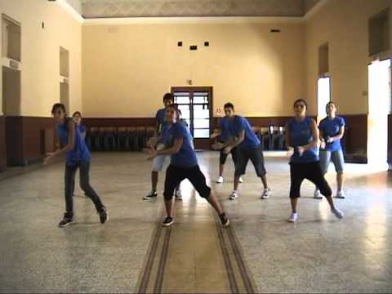
Versione con ballo - https://www.youtube.com/watch?v=e6YNmAyz9vo
(questo balletto sarà inserito, fra gli altri, nella festa di fine anno scolastico)

- Seguirà una riflessione guidata degli alunni:

Che cos’è il buio?
E la luce che cosa produce?
Fa paura il buio?
A che cosa si può paragonare il buio?
Che cosa si prova passando dal buio alla luce?
La luce è importante?
Con la Resurrezione il buio è sconfitto per sempre?
Misericordia e Resurrezione: quale nesso vi trovi?
Gesù è la “Porta” della luce e quindi della Misericordia. Cosa ne pensi?
(Altre domande potranno emergere durante la lezione, a diretto contatto con gli alunni)

- LEZIONE 4

La Veglia pasquale
Al termine della lezione l’allievo saprà riconoscere i segni della più grande festa dei cristiani.
La comunità dei battezzati, una volta all’anno, vive una festa eccezionale per contenuti e per ampiezza: la Veglia pasquale. La prima parte della festa avviene all’esterno della chiesa e nel buio della notte. Il fuoco acceso all’esterno della chiesa è simbolo di Cristo che con la sua risurrezione porta via le tenebre del peccato nel mondo. Con il fuoco il prete accende quindi il cero pasquale e lo porta all’interno della chiesa al buio, seguito dai partecipanti. Nel tragitto il prete canta tre volte «Cristo luce del mondo» e la comunità che lo segue accende la candela che tiene in mano per simboleggiare di essere il popolo dei figli della luce. Quando chi presiede la celebrazione giunge all’altare canta, sempre e solo alla luce delle candele dei fedeli e del cero, gli avvenimenti che, nella storia della Bibbia, sono stati momenti di luce per il popolo d’Israele e che, oggi, si realizzano per il mondo attuale.
Terminata questa parte del rito si entra nella seconda, in cui la comunità spegne le candele e si siede per ascoltare alcuni racconti che narrano l’amore di Dio per gli uomini: la creazione, le promesse che ha sempre realizzato, la liberazione dalla schiavitù dell’Egitto, il dono delle dieci parole, la fortuna di conoscere la Parola di Dio, la proclamazione del perdono e, infine, la risurrezione di Gesù.
Il segno dell’avverarsi di questo ultimo gesto di amore si evidenzia:
• accendendo le luci della chiesa,
• suonando le campane rimaste mute dal giovedì sera,
• cantando l’Alleluia.
La terza parte della festa è rappresentata dalla benedizione dell’acqua del Battesimo e dal rinnovo degli impegni a voler evitare il male e il peccato per vivere la gioia della fede in Cristo. Il canto delle Litanie dei santi ricorda, a questo punto, che una folla immensa nella storia ha accolto Cristo. Il Battesimo è il segno nel quale il cristiano accetta di immergersi in una vita nuova fatta di bene e di fede in Cristo. Con esso accetta di essere un costruttore di amore.
La quarta parte della festa è la celebrazione della preghiera eucaristica con la Comunione. Cristo risorto si rende presente in mezzo alla comunità che lo celebra e si fa nutrimento e forza per la fede e per la testimonianza da dare a Lui.
Mostriamo dalla LIM una serie di quadri. Nel primo vi sono rappresentati un fuoco e un cero pasquale. Un secondo quadro è formato dall’immagine di un libro che rappresenta la Bibbia. Un terzo presenta un fonte battesimale, una ragazza o un ragazzo con abito bianco e una candela accesa. Il quarto insieme è formato da un calice, un pane e un ragazzo che si accosta alla Comunione. L’opera così realizzata si intitola: la Veglia pasquale. Gli allievi riproducono su un foglio i disegni esposti seguendo il ritmo della spiegazione della veglia sopra esposta.

- Propongo, in conclusione, alcune letture per la riflessione attraverso un dialogo guidato

Tratto da: LUCIANO MONARI VESCOVO DI BRESCIA - RICCHI DI MISERICORDIA LETTERA ALLE UNITÀ PASTORALI E ALLE COMUNITÀ CRISTIANE PER L’ANNO 2015-2016 -
“La Chiesa, casa della misericordia
Nell’esperienza della comunità cristiana la misericordia di Dio è proclamata sempre di nuovo quando viene annunciato e insegnato il vangelo. Il fatto solo che la parola di Dio venga ai nostri orecchi, che quindi ci sia una parola di Dio per noi, è la dimostrazione chiara che Dio non ci è nemico. Se Dio condanna senza esitazioni i nostri peccati, il suo amore per noi rimane sempre integro. Il fatto che Egli continui a parlarci significa che ancora Egli spera in noi. Quindi l’ascolto della parola di Dio è esperienza della misericordia di Dio, possibilità di conversione, perdono dei peccati. Non solo: nell’eucaristia noi abbiamo il dono dell’amore di Dio che si è incarnato nella vita di Gesù e in particolare nella sua passione e morte. E siccome la passione e la morte di Gesù sono l’atto con cui Dio ci ha riconciliati a sé, tutte le volte che celebriamo l’eucaristia ci viene offerto il dono supremo della riconciliazione; la misericordia di Dio ci raggiunge ancora una volta.”
TEMPO DI PASQUA, TEMPO DI MISERICORDIA
Cari amici lettori, la seconda domenica di Pasqua è detta anche della Divina Misericordia. Così ha voluto Giovanni Paolo II, a partire dall’anno 2000. Ed è proprio questa l’occasione scelta da papa Francesco per indire ufficialmente l’Anno santo della Misericordia. In questa cerimonia, che si svolge sabato 11 aprile, viene resa pubblica la bolla d’indizione, di cui si leggono alcuni brani davanti alla Porta santa della basilica di San Pietro. Seguono i Primi Vespri della festa della Divina Misericordia, presieduti dal Papa.
Nella bolla d’indizione di un Giubileo sono indicati i tempi, le date di apertura e di chiusura e le principali modalità di svolgimento del grande evento. Soprattutto, però, il Papa spiega lo spirito con cui ha indetto l’Anno santo, le intenzioni e i frutti da lui sperati. Il tema della misericordia di Dio sta molto a cuore a Francesco, è il centro del suo pontificato. Ma è anche il messaggio fondamentale del tempo di Pasqua che, come ogni anno, stiamo vivendo dopo il Triduo della passione, morte e risurrezione del Signore. Che cos’è infatti la Pasqua? La parola significa passaggio e ricorda, appunto, il passaggio di Cristo dalla morte alla vita. Egli, Figlio eterno del Padre ma anche uomo come noi, è il primo ad aver superato l’abisso della morte.
Ha così aperto anche per noi la via verso la vita eterna. La Pasqua di Cristo diventa così la nostra: un passaggio dalla morte alla vita che avverrà sì nell’ultimo giorno, nella risurrezione finale, ma inizia fin d’ora con il nostro passaggio dal peccato alla vita nuova in Cristo, dall’egoismo all’amore, dalla vendetta alla misericordia. Nella sua Pasqua Gesù ci rivela il vero volto di Dio: un Padre misericordioso che sempre perdona, che ci ha amato a tal punto da consegnare suo Figlio alla morte di croce per salvarci. Cristo ci ha amato fino alla fine (cfr Giovanni 13,1), fino a dare la vita. Essere cristiani non è seguire una morale o una filosofia, ma fare esperienza di questo amore, lasciarci commuovere e trasformare da un Dio che ci ama così follemente da lavare i nostri piedi, da farsi servo, da morire per noi.
È la grande scoperta di san Paolo: « Vivo nella fede del Figlio di Dio, che mi ha amato e ha consegnato se stesso per me» (Galati 2,20). Essere cristiani vuol dire lasciarci amare da Dio, riconoscerci peccatori e accogliere il suo perdono, diventare misericordiosi come lui è misericordioso (cfr Luca 6,26). È il passaggio, la Pasqua, che siamo chiamati a fare nella nostra vita, giorno per giorno. Cari amici, viviamo così questo tempo pasquale. Buona festa della Misericordia a tutti.

www.credere.it/n-15-2015/insieme-di-don-antonio-rizzolo.html
Inizia un Dialogo guidato cercando di evidenziare il collegamento speciale che esiste tra Misericordia e Risurrezione – raccolgo le impressioni degli alunni e concludiamo con l’inno ufficiale del Giubileo 2015.

……… per finire………
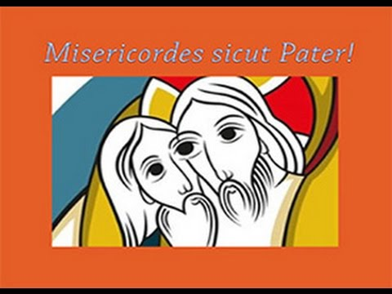
Misericordes sicut Pater - https://www.youtube.com/watch?v=cDGwo-846HQ

BUON ANNO DELLA MISERICORDIA!!!!

